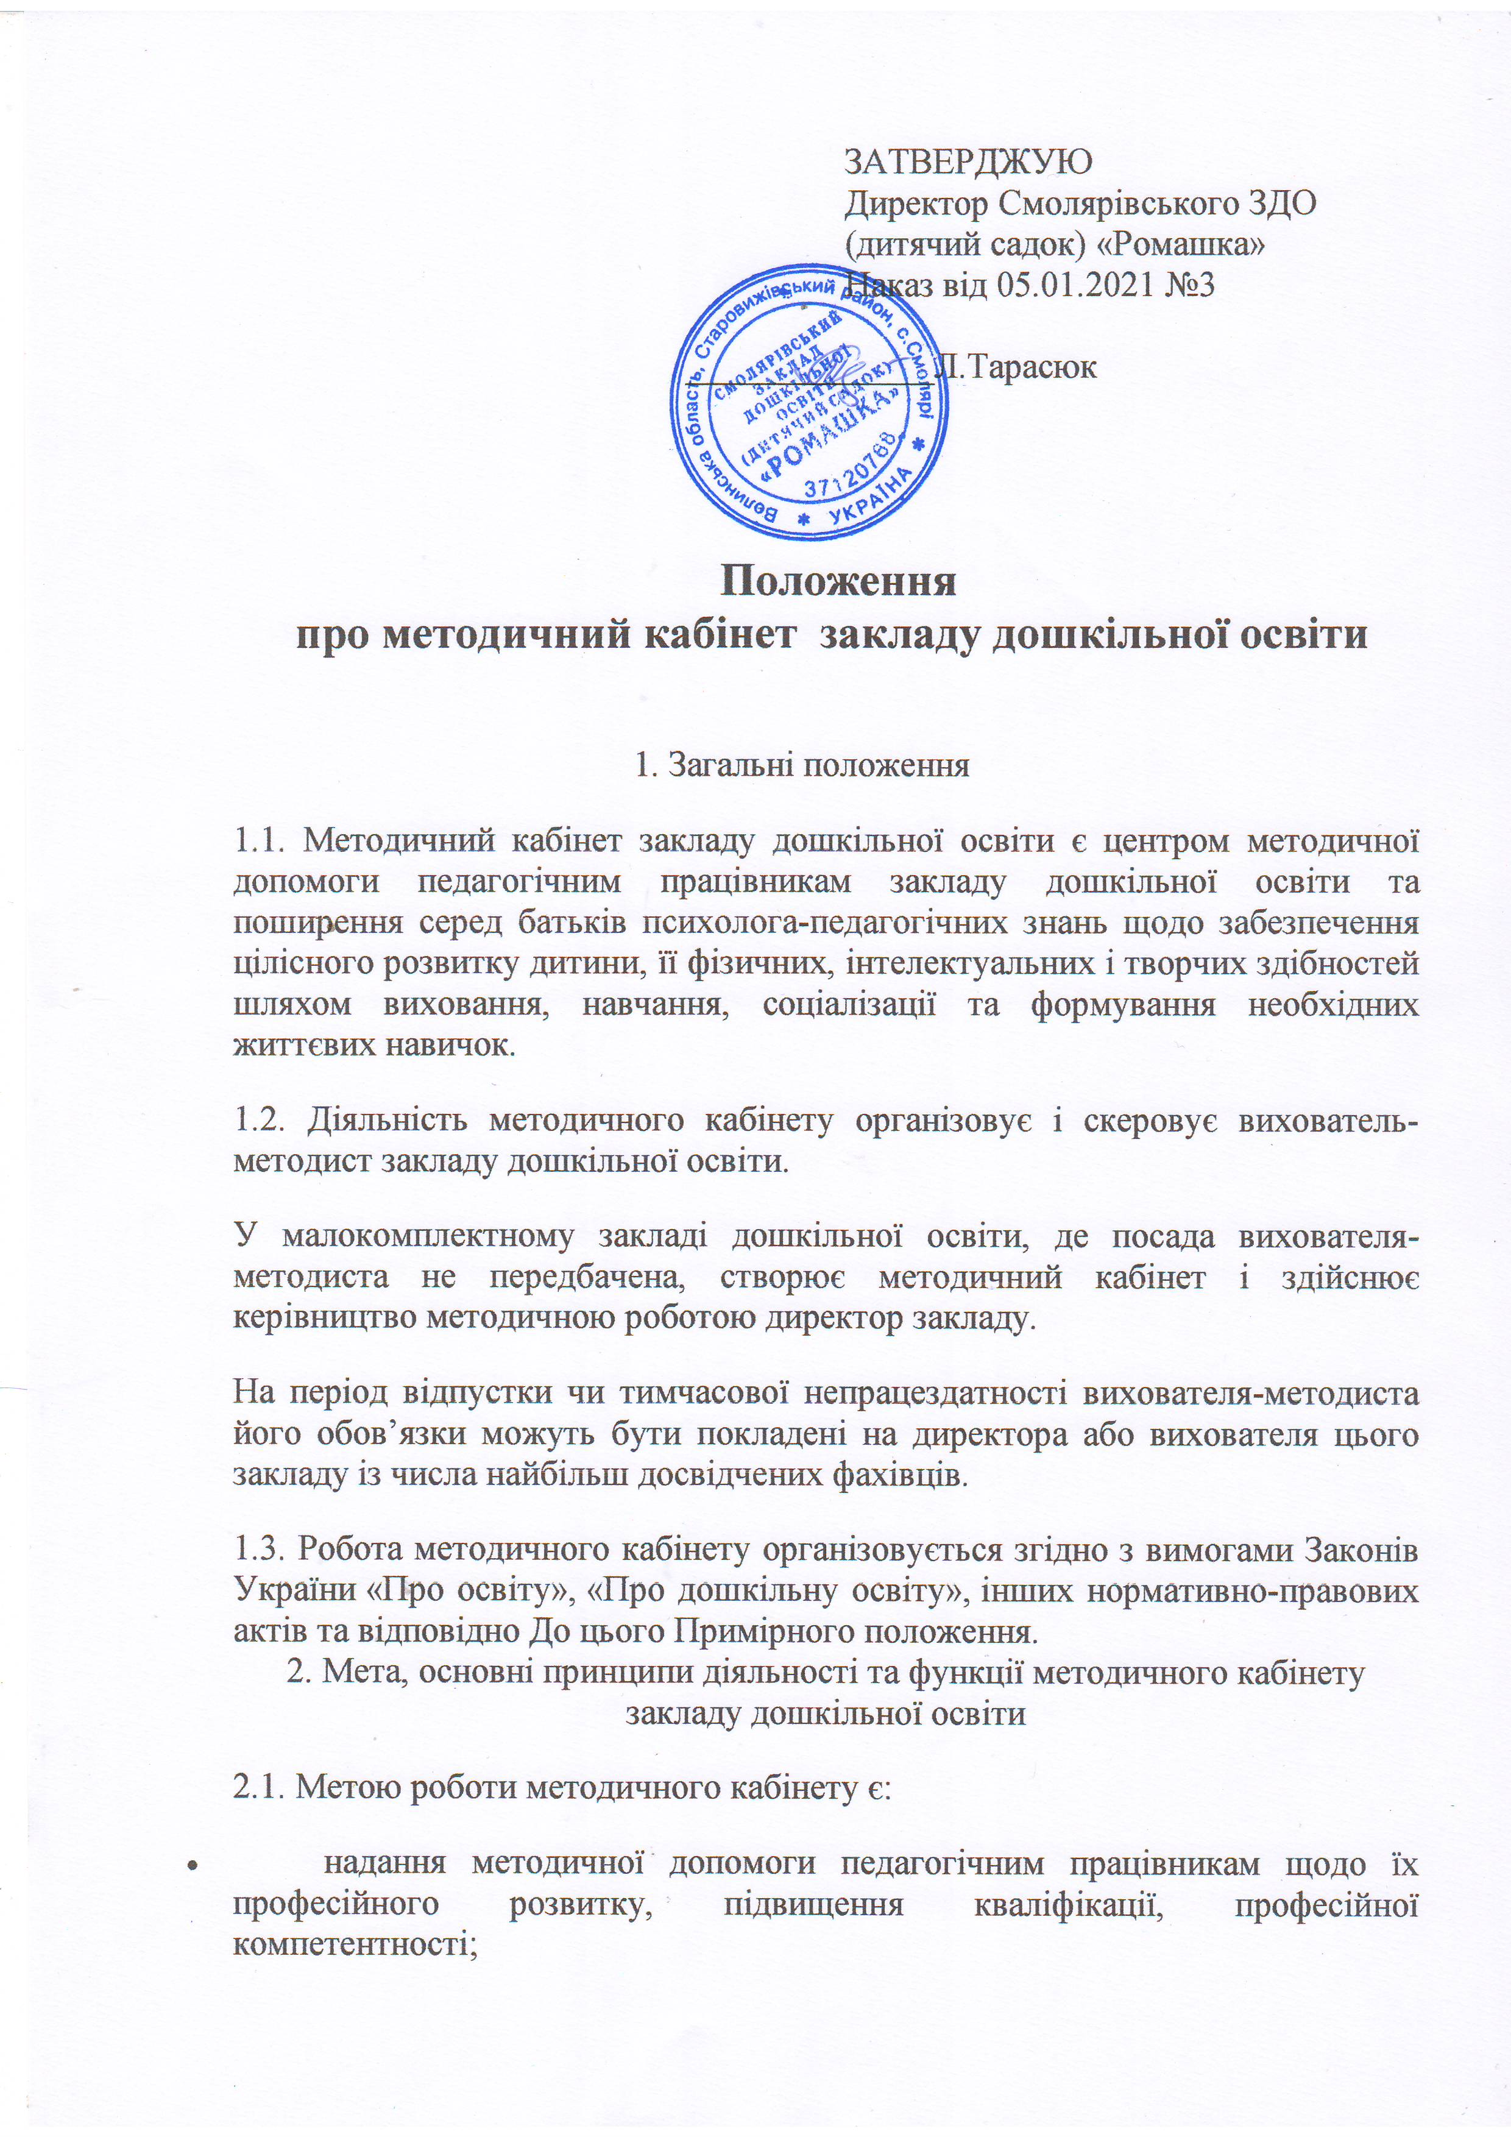

- підготовки та проведення освітнього процесу з дітьми, роботи з батьками вихованців, інших законних представників здобувачів освіти;
- навчально-методичне забезпечення освітнього процесу в закладі дошкільної освіти;
- поширення серед батьків психолого-педагогічних знань;
- створення сприятливих умов для самовдосконалення педагогів, розвитку творчої ініціативи у них;
- забезпечення методичної підтримки щодо реалізації педагогічних ініціатив та апробації навчальної літератури, методичних розробок тощо.
2.2. Діяльність методичного кабінету ґрунтується на таких принципах:
- демократизму і гуманізму;
- відкритості;
- системного підходу до методичного та інформаційно-аналітичного супроводу діяльності закладу дошкільної освіти;
- рівності умов для кожного педагогічного працівника щодо повної реалізації його духовного, творчого та інтелектуального потенціалу;
- безперервності професійного вдосконалення;
- науковості, гнучкості і прогностичності методичної роботи з педагогічними кадрами.
2.3. Функції методичного кабінету:
2.3.1. Цільові:
- врахування перспектив розвитку дошкільної освіти та специфіки діяльності даного закладу дошкільної освіти;
- використання сучасних наукових психолого-педагогічних досягнень, інноваційних технологій;
- розширення професійного світогляду педагогічних працівників, систематичне інформування педагогів щодо інновацій у галузі дошкільної освіти;
- оновлення інформації, яка постійно змінюється в результаті розвитку науки та впровадження інформаційно-комунікаційних технологій.

2.3.2. Організаційні:
- відбір і методичне опрацювання наукових, практичних досягнень у галузі дошкільної освіти, надання рекомендацій щодо їх впровадження в практику роботи закладу дошкільної освіти;
- розроблення методичних рекомендацій, зразків дидактичних ігор і вправ, розвивальних посібників з різних видів роботи з дітьми тощо;
- надання консультативної і практичної допомоги працівникам дошкільного закладу з питань складання, корекції планів освітньої роботи з дітьми;
- надання консультативної допомоги батькам вихованців щодо організації життєдіяльності дітей;
- систематичне вивчення стану освітнього процесу, динаміки змін у розвитку дітей дошкільного віку, професійної компетентності педагогічних працівників;
- моделювання змісту, форм і методів підвищення фахової кваліфікації, майстерності педагогів закладу дошкільної освіти, підвищення рівня психолого-педагогічної культури батьків вихованців;
- виявлення, вивчення, узагальнення та поширення перспективного педагогічного досвіду з метою його застосування в освітньому процесі та удосконалення професійної компетентності педагогів;
- організація роботи творчих груп педагогів закладу дошкільної освіти з метою аналізу перспективного педагогічного досвіду, розроблення моделей планування та проведення освітнього процесу з дітьми, методичних рекомендацій для вихователів і батьків, зразків наочно-дидактичного матеріалу та іншого навчально-методичного забезпечення;
- узгодження діяльності методичного кабінету з роботою психологічної служби, методичних кабінетів (центрів) міста (району) та інших структур;
- створення позитивного психологічного клімату, запобігання виникненню конфліктних ситуацій у педагогічному колективі закладу дошкільної освіти, їх вивчення і розв'язання;
- організація взаємодії із закладами загальної середньої освіти з метою забезпечення наступності між дошкільною та початковою освітою.
3. Основні завдання діяльності методичного кабінету
3.1. Основними завданнями діяльності методичного кабінету є:
3.1.1. Забезпечення організаційно-педагогічних умов для життєдіяльності дітей, організація розвивального простору в закладі дошкільної освіти.
3.1.2. Створення рефлексивно-інноваційного середовища, організація системи роботи, спрямованої на удосконалення професійної майстерності, психолого-педагогічної культури педагогічних працівників, підвищення їх кваліфікації, активізацію творчого потенціалу та збагачення досвіду.
3.1.3. Виявлення перспективного педагогічного досвіду в колективі закладу дошкільної освіти і за його межами, сприяння його вивченню, узагальненню, впровадженню та розповсюдженню шляхом висвітлення у засобах масової інформації, організації та участі у виставках, презентаціях, роботі методичних об’єднань, шкіл перспективного педагогічного досвіду тощо.
3.1.4. Впровадження в практику роботи закладу дошкільної освіти нових концептуальних засад функціонування системи дошкільної освіти, освітніх програм, інноваційних технологій і методик розвитку, виховання і навчання дітей.
3.1.5. Здійснення внутрішнього моніторингу якості освіти з метою виявлення та відстеження тенденцій у розвитку якості освіти в закладі, встановлення відповідності фактичних результатів освітньої діяльності в межах державних вимог до змісту, рівня її обсягу дошкільної освіти (Базового компонента дошкільної освіти) її заявленим цілям, а також оцінювання ступеня, напряму і причин відхилень від цілей.
3.1.6. Інформування педагогів про нормативні документи в галузі дошкільної освіти, різні види навчальної літератури з дошкільної освіти та періодичні фахові видання, надання практичної допомоги у їх використанні.
3.1.7. Надання практичної допомоги молодим спеціалістам та іншим педагогічним працівникам в т. ч. у періоди підготовки їх до атестації, курсової перепідготовки.
Сприяння формальної, неформальної та інформальної освіти дорослих.
Забезпечення здійснення підвищення кваліфікації педагогічних працівників за різними видами (стажування, участь у сертифікаційних програмах, тренінгах, семінарах, семінарах-практикумах, семінарах-нарадах, семінарах-тренінгах, вебінарах, майстер-класах тощо) та у різних формах (інституційна, дуальна, на робочому місці тощо).
3.1.8. Сприяння участі колективу закладу дошкільної освіти в інноваційній освітній діяльності різних рівнів за пропозицією органів управління освітою чи з власної ініціативи відповідно до наказу про проведення експерименту або реалізації інноваційного освітнього (науково-педагогічного, науково- психологічного, психолого-педагогічного) проекту.
3.1.9. Пошук і впровадження нових ефективних форм взаємодії закладу дошкільної освіти із сім’ями вихованців, батьківською, педагогічною і науковою громадськістю у здійсненні завдань цілісного всебічного розвитку дітей, популяризації роботи закладу дошкільної освіти.
3.1.10. Координація діяльності закладу дошкільної освіти з іншими закладами освіти, культури тощо для повнішої реалізації завдань формування життєвої компетентності дошкільників.
Супровід участі та допомога педагогічним працівникам у реалізації міжнародних проектів і програм.
3.1.11. Створення та/або поповнення фондів нормативно-правових, інструктивно-методичних документів на паперових та/або електронних носіях, наукової, науково-популярної, методичної психолого-педагогічної, довідкової, енциклопедичної, дитячої художньої літератури, періодичних педагогічних видань, аудіо-, відеоматеріалів, електронних та наочних друкованих засобів навчання, предметної наочності, а також зразків моделей планування, організації і проведення освітнього процесу, інших матеріалів з досвіду роботи педагогів.
3.1.12. Формування та/або поповнення, оновлення інформаційного банку даних (каталогів чи картотек на електронних або/та паперових носіях) з питань змісту дошкільної освіти, організації освітнього процесу, психолого-педагогічних досягнень, наповнення методичного кабінету. При укладанні електронної картотеки чи каталогу може використовуватися інформація, розміщена на офіційних веб-сайтах Міністерства освіти і науки України, Інституту модернізації змісту освітні Національної академії педагогічних наук України, закладів освіти, видавництв тощо.
У разі відсутності електронного інформаційного банку в методичному кабінеті закладу дошкільної освіти можна звернутися до інформаційного банку районного (міського) методичного кабінету (центру).
4. Наповнення методичного кабінету
4.1. Наповнення методичного кабінету повинно відповідати таким вимогам:
- інформативність та змістовність;
- доступність;
- сучасність;
- естетичність;
- задоволення потреб педагогів у саморозвитку і професійному самовдосконаленні.
4.2. 3 метою забезпечення вільного доступу і орієнтування в наповненні методичного кабінету його матеріали групуються за окремими розділами:
- інформація про педагогічні кадри (кількісний і якісний склад) і матеріали для атестації педагогічних працівників;
- законодавчі та нормативно-правові акти (закони України, укази і розпорядження Президента України, постанови і розпорядження Кабінету Міністрів України);
- галузеві нормативно-правові акти та інструктивно-методичні документи, що регламентують діяльність закладу дошкільної освіти (накази, розпорядження, листи, інструктивно-методичні рекомендації Міністерства освіти і науки України, місцевих органів виконавчої влади та інші нормативно-правові акти);
- Базовий компонент дошкільної освіти України (державний стандарт дошкільної освіти), програми (основні й додаткові, комплексні, парціальні), навчальні, навчально-методичні, методичні посібники з різних змістових напрямів дошкільної освіти;
- наукова література з різних галузей знань (педагогіка, психологія, біологія, соціологія та ін.);
- довідкова й енциклопедична література (довідники, словники, енциклопедій);
- зразки перспективного і календарного планування освітньої роботи з дітьми за різними моделями, а також методичних розробок різних форм організації дитячої життєдіяльності (свят, розваг, походів за межі закладу дошкільної освіти, ігор, дослідне-пошукової, організованої навчально- пізнавальної діяльності (занять) та ін.);
- методичні розробки консультацій для педагогів і батьків (педагогічного, методичного, психологічного, медичного, дефектологічного змісту тощо), плани проведення семінарів, практикумів, тренінгів, засідань «круглих столів», ділових ігор та інших форм методичної роботи з кадрами;
- бібліотека художньої літератури для дітей (з програмовими й позапрограмовими творами різних жанрів вітчизняних і зарубіжних авторів, українського фольклору);
- зразки навчально-наочних, ігрових та дидактичних матеріалів, посібників;
- добірка фахових періодичних видань (газети, журнали, альманахи, часописи тощо);
- переліки навчальних видань. рекомендованих Міністерством освіти і науки України, ігрового та навчально-дидактичного обладнання для закладів дошкільної освіти, а також перелік наявних наочних засобів розвитку і навчання (репродукції картин, альбоми ілюстрацій, фотоматеріалів, схеми, таблиці, муляжі, аудіо- та відеоматеріали, електронні засоби навчання тощо) із зазначенням місця їх розташування;
- досвід роботи закладів дошкільної освіти міста, району, області, країни (з анотаціями);
- технічні засоби розвитку i навчання.
У разі потреби наповнення методичного кабінету може групуватися за іншими розділами, тематичними блоками.

Директор Смолярівського закладу дошкільної освіти Л.Тарасюк
(дитячий садок) « Ромашка»

